台北市立松山高中 103學年度 第1學期 高三社會組 數學科 期末考試
- 單選題12%(每題6分)
- 已知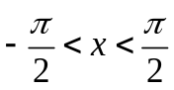，函數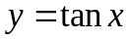與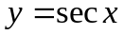的圖形有a個交點，且函數與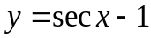的圖形有b個交點，則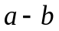之值為何？
(1) 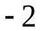 (2) 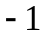 (3) 0 (4) 1 (5) 2
- 下列敘述何者正確？(1) 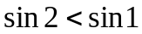 (2) 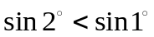 (3) 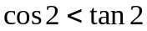
(4) 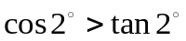 (5) 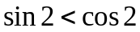

- 多重選擇題18%(每題9分)
(答錯1個選項得6分，答錯2個選項得3分，答錯3個選項以上0分)
- 設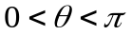,且sinθ＋cosθ = ,下列選項何者正確？ (1) sinθ cosθ＝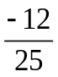
(2) 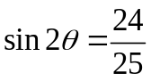 (3)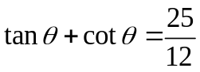 (4) cotθ＝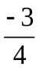 (5) secθ＋cscθ＝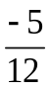
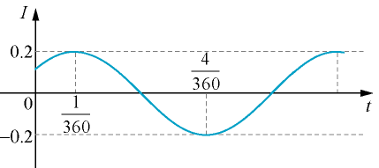
- 交流電是隨時間而改變方向的電流,其電流強度呈現出正弦函數的特性.若右圖表電流強度 I（安培）隨時間 t（秒）變化的函數：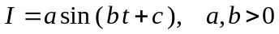
下列敘述何者正確？
(1) 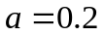
(2) 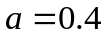
(3) 此函數週期為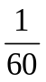
(4) 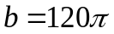
(5) 當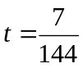秒時的電流強度為0
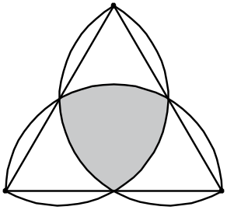
- 填充題60%(每格6分)
- 如右圖，以邊長為4的正三角形之每邊為直徑作三個半圓，
求鋪色區域的面積_________。
- 設坐標平面上兩點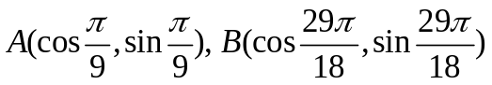，
求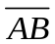＝________。
- 設 cosθ＝，且θ為第四象限角，試求sec ( π＋θ )＋sin ( π－θ )＋cotθ＝_______
- 已知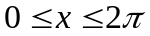，則不等式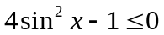的解為___________。
- 如右圖所示，單位圓上有以A, B為切點的兩個
切線段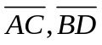，已知圓心O與C, D三點共線，
且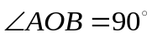。若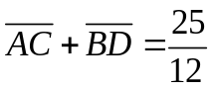，
則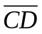＝________。
O
A
B
C
D
- 試求方程式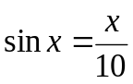實數解的個數為_________。
- 已知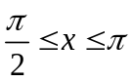，函數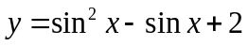的最大值與最小值分別為m, n，求數對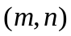＝_________。
- 若一扇形之周長為20，則其面積的最大值為____________。
A
B
P
Q
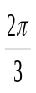
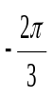
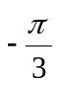
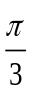
- 一般而言，曲線的彎曲程度可用曲率表示。以圓為例，
圓弧的曲率為半徑的倒數，因此半徑越大的圓，圓弧的彎
曲程度越小。右圖為圓弧APB與圓弧AQB所圍成的弦月形狀，
若圓弧APB之曲率為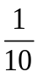，弧長為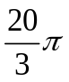；
且圓弧AQB之曲率為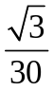，弧長為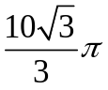，
則此弦月形狀內部面積為_________。
x
−3
y
- 右圖為函數y=a⎪sinkx⎪的圖形，求
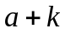＝_______。(兩解)

- 證明題10%
- 試證下列三角恆等式：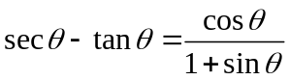

台北市立松山高中 103學年度 第1學期 高三社會組 數學科 期末考試
班級： 座號： 姓名：
- 單選題12%(每題6分)
1. |  | 2.

- 多重選擇題18%(每題9分)
(答錯1個選項得6分，答錯2個選項得3分，答錯3個選項以上0分)
1. |  | 2.

- 填充題60%(每格6分)
1. |  | 2.
3. |  | 4.
5. |  | 6.
7. |  | 8.
9. |  | 10

- 證明題10%
1.

台北市立松山高中 103學年度 第1學期 高三社會組 數學科 期末考試
班級： 座號： 姓名：
- 單選題12%(每題6分)
1. | (2) | 2. | (4)

- 多重選擇題18%(每題9分)
(答錯1個選項得6分，答錯2個選項得3分，答錯3個選項以上0分)
1. | (1)(4)(5) | 2. | (1)(3)(4)(5)

- 填充題60%(每格6分)
1. | 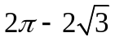 | 2. | 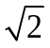
3. | 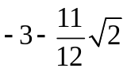 | 4. | 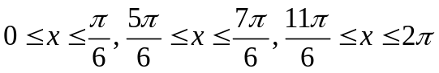
5. | 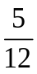 | 6. | 7
7. | 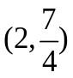 | 8. | 25
9. | 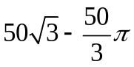 | 10 | 0或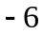

- 證明題10%
1. | 略

